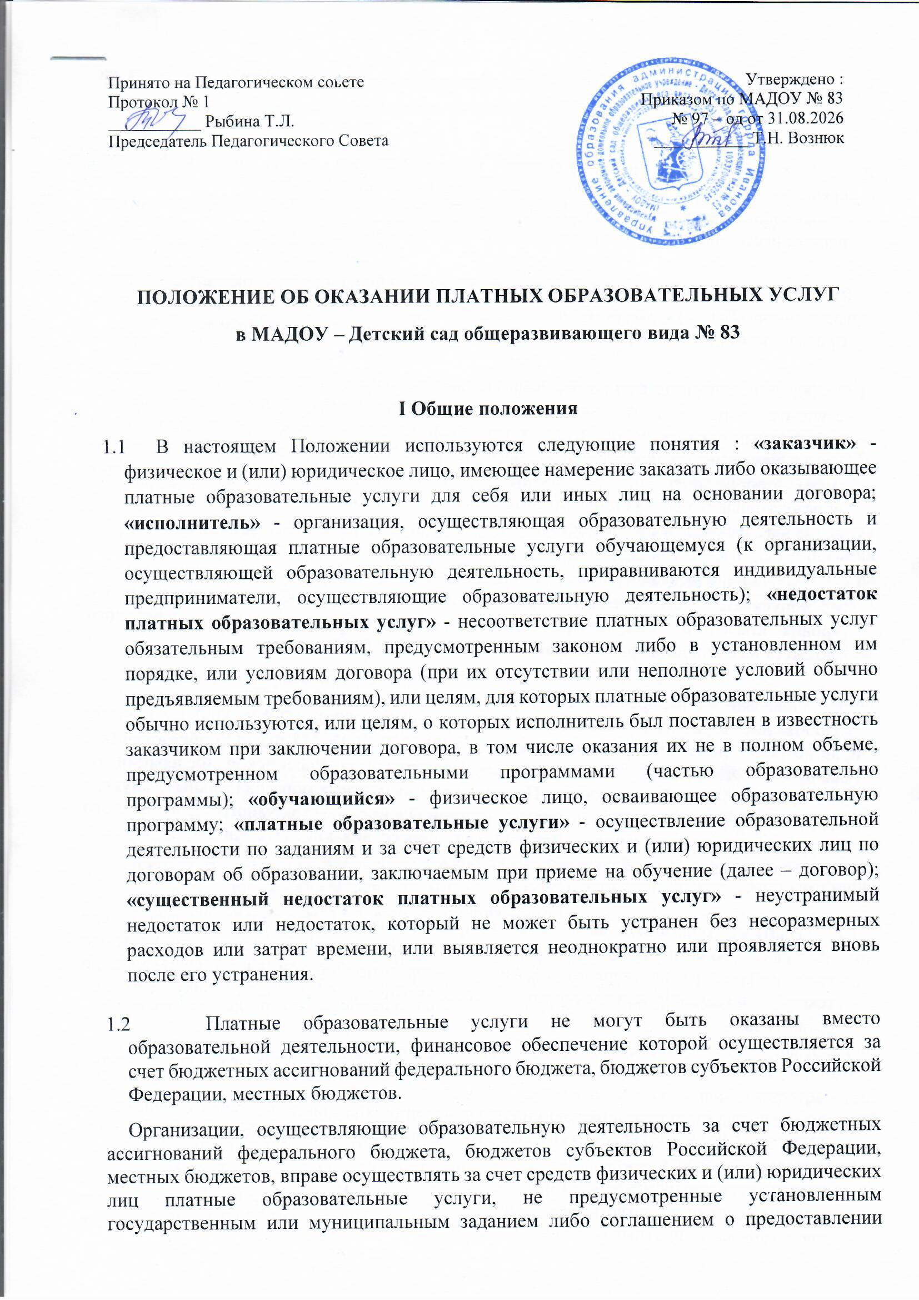субсидии на возмещение затрат, на одинаковых при оказании одних и тех же услуг условиях.

  - Определение стоимости платных образовательных услуг, предоставляемых организациями, осуществляющими образовательную деятельность за счет бюджетных ассигнований федерального бюджета, за исключением организаций, указанных в абзаце первом настоящего пункта, осуществляется указанными организациями.

  - Исполнитель обязан обеспечить заказчику и обучающемуся оказание платных образовательных услуг в полном объеме в соответствии с образовательными программами (частью образовательной программы) и условиями договора.

  - Исполнитель вправе снизить стоимость платных образовательных услуг по договору с учетом покрытия недостающей стоимости платных образовательных услуг за счет собственных средств исполнителя, в том числе средств, полученных от приносящей доход деятельности, добровольных пожертвований и целевых взносов физических и (или) юридических лиц. Основания и порядок снижения стоимости платных образовательных услуг устанавливаются локальным нормативным актом и доводятся до сведения заказчика и обучающегося.

  - Увеличение стоимости платных образовательных услуг после заключения договора не допускается, за исключением увеличения стоимости указанных услуг с учетом уровня инфляции, предусмотренного основными характеристиками федерального бюджета на очередной финансовый год и плановый период.

  - Правовая основа предоставления платных образовательных услуг:
Положение разработано в соответствии с Законом РФ от 07.02.1992 № 2300-1 «О защите прав потребителей», Федеральным законом от 29.12.2012 № 273-ФЗ «Об образовании в Российской Федерации», Постановлением Правительства Российской Федерации от 15.09.2020 № 1441 «Об утверждении Правил оказания платных образовательных услуг», в целях упорядочивания деятельности муниципального автономного дошкольного образовательного учреждения - Детский сад общеразвивающего вида № 83 в части предоставления платных образовательных услуг.

  - Платные образовательные услуги предоставляются МАДОУ - Детский сад общеразвивающего вида № 83 (далее по тексту - образовательное учреждение) с целью всестороннего удовлетворения образовательных потребностей населения (далее по тексту - заказчики) и укрепления материально-технической базы образовательной организации.

  - Исполнитель вправе оказывать платные образовательные услуги в соответствии с настоящим Положением, так как:
    - имеет государственную лицензию на право ведения образовательной деятельности № - Л035-01225-37/00228786 от 06.03.2017 года), выданную Департаментом образования Ивановской области;
    - деятельность предусмотрена Уставом;
    - созданы условия в соответствии с действующими санитарными правилами и нормами для организации платных образовательных услуг.
  - Отказ заказчика от предлагаемых ему платных образовательных услуг не может быть причиной изменения объема и условий уже предоставляемых ему исполнителем образовательных услуг.

  - Требования к оказанию платных образовательных услуг, в том числе к содержанию образовательных программ, специальных курсов, определяются по соглашению сторон и могут быть выше, чем это предусмотрено федеральными государственными образовательными стандартами.

  - Образовательное учреждение обязано обеспечить оказание платных образовательных услуг в полном объеме в соответствии с образовательными программами и условиями договора об оказании платных образовательных услуг.

  - Оказание платных образовательных услуг не может наносить ущерб или ухудшать качество предоставления основных образовательных услуг.

  - Платные образовательные услуги определяются на учебный год (с октября по май), зависят от запросов детей и их родителей и включаются (по их выбору) в договор.

  - Платные образовательные услуги, в соответствии с постановлением Правительства РФ № 239 от 07.03.1995 «О мерах по упорядочению государственного регулирования цен (тарифов)», не входят в перечень услуг, цены на которые регулируются на государственном уровне или уровне субъекта Федерации, поэтому ДОУ оказывает дополнительные платные услуги по договорным ценам.

  - К платным образовательным услугам не относятся:
- снижение установленной наполняемости групп, деление их на подгруппы при реализации основных образовательных программ;
- реализация основных общеобразовательных, в том числе обеспечивающих дополнительную (углубленную) подготовку обучающихся по отдельным предметам, в соответствии со статусом образовательного учреждения;
- индивидуальные и групповые занятия за счет часов, отведенных в основных общеобразовательных программах.
Привлечение на эти цели средств заказчика не допускается.
Не могут также считаться платными услуги: психологическое сопровождение образовательной деятельности, коррекционная работа.

  - Программы платного дополнительного образования в образовательном учреждении реализуются через работу групп, кружков, студий, секций и других форм по обучению, направленных на всестороннее развитие гармоничной личности.

  - В целях обеспечения возможностей детей, осваивающих образовательную программу дошкольного образования, беспрепятственно получать платные образовательные услуги по дополнительным общеобразовательным программам, образовательное учреждение должно с согласия родителей (законных представителей) детей предоставлять возможность ребенку на время получения платных образовательных услуг по дополнительным общеобразовательным программам прекратить пребывание в группе, в которой ему оказывается услуга по реализации образовательной программы дошкольного образования.

II. Информация о платных образовательных услугах,
порядок заключения договоров
2.1 Исполнитель обязан до заключения договора и в период его действия представлять заказчику достоверную информацию о себе и об оказываемых платных образовательных услугах, обеспечивающую возможность их правильного выбора.
2.2 Исполнитель обязан довести до заказчика информацию, содержащую сведения о предоставлении платных образовательных услуг в порядке и объеме, которые предусмотрены Законом Российской Федерации "О защите прав потребителей" и Федеральным законом "Об образовании в Российской Федерации".

2.3 Информация, предусмотренная пунктами 20 и 21 настоящего Положения, предоставляется исполнителем в месте фактического осуществления образовательной деятельности, а также в месте нахождения филиала организации, осуществляющей образовательную деятельность.

  - Договор заключается в простой письменной форме и содержит следующие сведения:

а) полное наименование и фирменное наименование (при наличии) исполнителя - юридического лица; фамилия, имя, отчество (при наличии) исполнителя - индивидуального предпринимателя;
б) место нахождения или место жительства исполнителя;
в) наименование или фамилия, имя, отчество (при наличии) заказчика, телефон (при наличии) заказчика и (или) законного представителя обучающегося;
г) место нахождения или место жительства заказчика и (или) законного представителя обучающегося;
д) фамилия, имя, отчество (при наличии) представителя исполнителя и (или) заказчика, реквизиты документа, удостоверяющего полномочия представителя исполнителя и (или) заказчика;
е) фамилия, имя, отчество (при наличии) обучающегося, его место жительства, телефон (указываются в случае оказания платных образовательных услуг в пользу обучающегося, не являющегося заказчиком по договору, при наличии); ж) права, обязанности и ответственность исполнителя, заказчика и обучающегося;
з) полная стоимость образовательных услуг по договору, порядок их оплаты;
и) сведения о лицензии на осуществление образовательной деятельности (наименование лицензирующего органа, номер и дата регистрации лицензии), если иное не предусмотрено законодательством Российской Федерации;
к) вид, уровень и (или) направленность образовательной программы (часть образовательной программы определенных уровня, вида и (или) направленности); л) форма обучения;
м) сроки освоения образовательной программы или части образовательной программы по договору (продолжительность обучения по договору);
н) вид документа (при наличии), выдаваемого обучающемуся после успешного освоения им соответствующей образовательной программы (части образовательной программы); о) порядок изменения и расторжения договора;
п) другие необходимые сведения, связанные со спецификой оказываемых платных образовательных услуг.
  - Договор не может содержать условия, которые ограничивают права лиц, имеющих право на получение образования определенных уровня и направленности и подавших заявление о приеме на обучение (далее - поступающие), и обучающихся или снижают уровень предоставления им гарантий по сравнению с условиями, установленными законодательством Российской Федерации об образовании. Если условия, ограничивающие права поступающих и обучающихся или снижающие уровень предоставления им гарантий, включены в договор, такие условия не подлежат применению.

  - Сведения, указанные в договоре, должны соответствовать информации, размещенной на официальном сайте образовательной организации в информационно-телекоммуникационной сети "Интернет" на дату заключения договора.

Условия предоставления платных образовательных услуг

3.1 До начала оказания платных образовательных услуг в образовательном учреждении издаются следующие документы, регулирующие оказание данных услуг в образовательном учреждении:
- приказ об оказании данных услуг;
- порядок предоставления платных образовательных услуг;
- калькуляция на каждую услугу;
- учебный план;
- штатное расписание.

3.2 Режим занятий (работы) по перечню платных образовательных услуг устанавливается образовательным учреждением самостоятельно.

  - Количество часов, предлагаемых в качестве платной образовательной услуги, должно соответствовать возрастным и индивидуальным особенностям воспитанников.

  - Образовательное учреждение обязано создать условия для предоставления платных образовательных услуг с учетом требований действующих санитарно-эпидемиологических правил и нормативов для образовательных учреждений.

  - Платные образовательные услуги могут осуществляться работниками данного образовательного учреждения и/или привлеченными специалистами.

  - Работа по оказанию платных образовательных услуг осуществляется за пределами основного рабочего времени работников образовательного учреждения.

  - Педагогический работник организации, осуществляющей образовательную деятельность, в том числе в качестве индивидуального предпринимателя, не вправе оказывать платные образовательные услуги обучающимся в данной организации, если это приводит к конфликту интересов педагогического работника.

  - Руководство деятельностью образовательного учреждения по оказанию платных образовательных услуг населению осуществляет руководитель учреждения, который в установленном порядке осуществляет административное руководство, контролирует и несет ответственность за финансово-хозяйственную деятельность, соблюдение финансовой и трудовой дисциплины, сохранность собственности, материальных и других ценностей.

  - Образовательное учреждение обязано заключить договор на оказание платных образовательных услуг при наличии возможности оказать запрашиваемую образовательную услугу и не вправе оказывать предпочтение одному заказчику перед другим заказчиком в отношении заключения договора.

  - При заключении договора на оказание платных образовательных услуг заказчики должны быть ознакомлены с уставом образовательного учреждения, контактными данными учредителя (по требованию), настоящим Положением об оказании платных образовательных услуг и другими нормативными актами, и финансовыми документами, определяющими порядок и условия оказания платных образовательных услуг в данном образовательном учреждении.

  - Договор заключается в письменной форме в 2-х экземплярах, один из которых находится у образовательного учреждения, другой - у заказчика.

  - Заказчики обязаны оплачивать оказываемые дополнительные образовательные услуги в порядке и в сроки, указанные в договоре на оказание платных образовательных услуг, и получать документ, подтверждающий оплату платных образовательных услуг.

  - Перерасчет по платным образовательным услугам производить в случае неполучения воспитанником платной образовательной услуги.

Ответственность исполнителя и заказчика

  - За неисполнение либо ненадлежащее исполнение обязательств по договору исполнитель и заказчик несут ответственность, предусмотренную договором и законодательством Российской Федерации.

  - При обнаружении недостатка платных образовательных услуг, в том числе оказания их не в полном объеме, предусмотренном образовательными программами (частью образовательной программы), заказчик вправе по своему выбору потребовать:

а) безвозмездного оказания образовательных услуг;

б) соразмерного уменьшения стоимости оказанных платных образовательных услуг;
в) возмещения понесенных им расходов по устранению недостатков оказанных платных образовательных услуг своими силами или третьими лицами.

  - Заказчик вправе отказаться от исполнения договора и потребовать полного возмещения убытков, если в установленный договором срок недостатки платных образовательных услуг не устранены исполнителем. Заказчик также вправе отказаться от исполнения договора, если им обнаружен существенный недостаток оказанных платных образовательных услуг или иные существенные отступления от условий договора.

  - Если исполнитель нарушил сроки оказания платных образовательных услуг (сроки начала и (или) окончания оказания платных образовательных услуг и (или) промежуточные сроки оказания платной образовательной услуги) либо если во время оказания платных образовательных услуг стало очевидным, что они не будут осуществлены в срок, заказчик вправе по своему выбору:
а) назначить исполнителю новый срок, в течение которого исполнитель должен приступить к оказанию платных образовательных услуг и (или) закончить оказание платных образовательных услуг;
б) поручить оказать платные образовательные услуги третьим лицам за разумную цену и потребовать от исполнителя возмещения понесенных расходов;
в) потребовать уменьшения стоимости платных образовательных услуг;
г) расторгнуть договор.

  - Заказчик вправе потребовать полного возмещения убытков, причиненных ему в связи с нарушением сроков начала и (или) окончания оказания платных образовательных услуг, а также в связи с недостатками платных образовательных услуг.

  - По инициативе исполнителя договор может быть расторгнут в одностороннем порядке в следующих случаях:
а) применение к обучающемуся, достигшему возраста 15 лет, отчисления как меры дисциплинарного взыскания;
б) невыполнение обучающимся по профессиональной образовательной программе обязанностей по добросовестному освоению такой образовательной программы и выполнению учебного плана;
в) установление нарушения порядка приема в осуществляющую образовательную деятельность организацию, повлекшего по вине обучающегося его незаконное зачисление в эту образовательную организацию;
г) просрочка оплаты стоимости платных образовательных услуг;
д) невозможность надлежащего исполнения обязательств по оказанию платных образовательных услуг вследствие действий (бездействия) обучающегося.

Финансовая деятельность

5.1 На оказание каждой платной образовательной услуги составляется калькуляция в расчете на одного получателя этой услуги.
Образовательное учреждение по обращению заказчика обязано ознакомить заказчика получаемой образовательной услуги с калькуляцией.
Расчет дохода по каждому виду услуги осуществляется с учетом посещаемости. Коэффициент посещаемости рассчитывается каждым учреждением самостоятельно при увеличении количества получателей услуги в течение года по каждому виду услуги на 20% не позднее 10 дней производится перерасчет дохода.
Образовательное учреждение может использовать и другие варианты учета выпавших расходов при расчете дохода по каждому виду услуги.
Калькуляция на одного получателя услуги и расчет дохода по каждому виду услуги являются приложениями к сводной расшифровке к плану финансово-хозяйственной деятельности доходов и расходов на оказание платных образовательных услуг, которая согласовывается начальником управления образования Администрации города Иванова.
  - Образовательное учреждение вправе снизить стоимость платных образовательных услуг по договору об оказании платных образовательных услуг с учетом покрытия недостающей стоимости платных образовательных услуг за счет собственных средств образовательного учреждения, в том числе средств, полученных от приносящей доход деятельности, добровольных пожертвований. Основания и порядок снижения стоимости платных образовательных услуг устанавливаются локальным нормативным актом и доводятся до сведения заказчиков.

  - Средства от оказания платных образовательных услуг зачисляются на лицевой счет образовательного учреждения, открытый в Финансово-казначейском управлении Администрации города Иванова.

  - Средства, полученные образовательными учреждениями от оказания платных образовательных услуг, расходуются в соответствии с планом финансово-хозяйственной деятельности образовательного учреждения, в том числе на заработную плату и начисления на оплату труда, в размере не более 75% от общего объема планируемых доходов. При этом объем средств на заработную плату административно-технического персонала не должен превышать 25% от средств на выплату заработной платы и начислений на оплату труда.
Расходы на развитие (укрепление) материально-технической базы и обеспечение деятельности учреждения (увеличение стоимости основных средств, увеличение стоимости материальных запасов, услуги связи, транспортные услуги, работы и услуги по содержанию имущества, прочие работы и услуги, прочие расходы, в том числе оплата пени и штрафов, оплата налогов, в качестве объекта налогообложения по которым признается имущество учреждения, с учетом коэффициента платной деятельности, рассчитанным в соответствии с положением Администрации г. Иваново от 21 декабря 2015 г. № 2606 «Об утверждении порядка формирования муниципального задания на оказание муниципальных услуг (выполнение работ) в отношении муниципальных учреждений города Иванова и финансового обеспечения выполнения муниципального задания»), должны составлять не менее 20% от общего объема поступлений доходов от оказания платных услуг.
Оплата коммунальных услуг должна составлять не менее 5 % от общего объема поступлений доходов от оказания платных услуг.
В случае увеличения доходов от оказания платных образовательных услуг, дополнительные средства расходуются пропорционально направлениям расходов, указанных в данном пункте.
  - Доход образовательного учреждения от предоставления платных образовательных услуг используется образовательным учреждением в соответствии с уставными целями.

  - Оплата за платные образовательные услуги производится путем перечисления средств на расчетный счет исполнителя по квитанциям в расчетно-кассовых центрах до 10 числа текущего месяца.

  - Ответственность за качество предоставления платных образовательных услуг несет руководитель образовательного учреждения в установленном порядке.

  - Контроль за деятельностью образовательного учреждения по оказанию платных образовательных услуг заказчикам осуществляют управление образования Администрации города Иванова, орган общественного управления образовательного учреждения в соответствии с Уставом учреждения.

